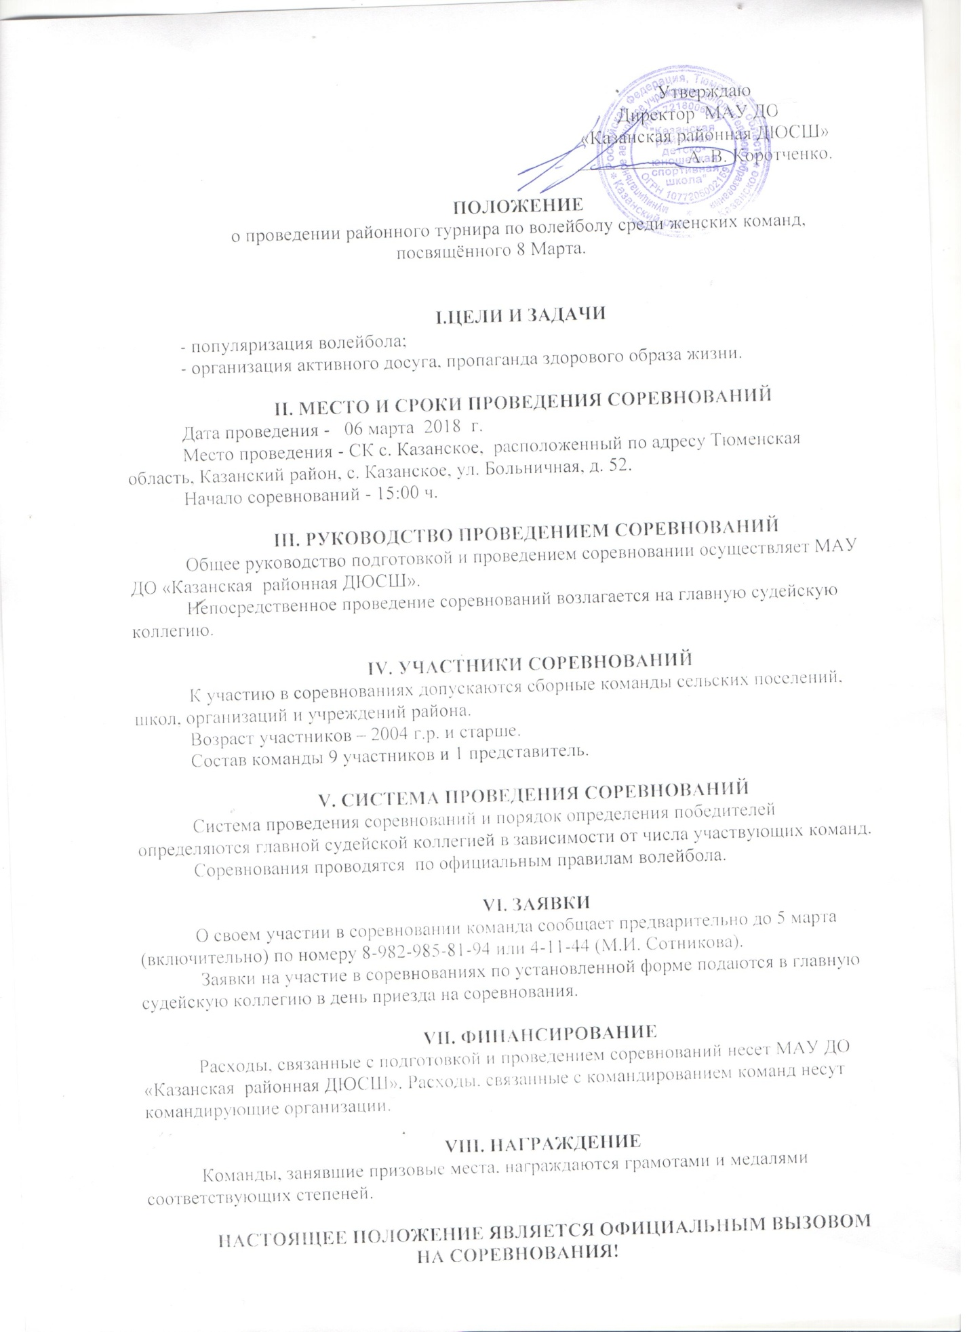

Утверждаю
Директор МАУ ДО
«Казанская районная ДЮСШ»
___________ А. В. Коротченко.

ПОЛОЖЕНИЕ
о проведении районного турнира по волейболу среди женских команд, посвящённого 8 Марта.

I.ЦЕЛИ И ЗАДАЧИ
- популяризация волейбола;
- организация активного досуга, пропаганда здорового образа жизни.

II. МЕСТО И СРОКИ ПРОВЕДЕНИЯ СОРЕВНОВАНИЙ
Дата проведения - 06 марта 2018 г.
Место проведения - СК с. Казанское, расположенный по адресу Тюменская область, Казанский район, с. Казанское, ул. Больничная, д. 52.
Начало соревнований - 15:00 ч.

III. РУКОВОДСТВО ПРОВЕДЕНИЕМ СОРЕВНОВАНИЙ
Общее руководство подготовкой и проведением соревновании осуществляет МАУ ДО «Казанская районная ДЮСШ».
Непосредственное проведение соревнований возлагается на главную судейскую коллегию.

IV. УЧАСТНИКИ СОРЕВНОВАНИЙ
К участию в соревнованиях допускаются сборные команды сельских поселений, школ, организаций и учреждений района.
Возраст участников – 2004 г.р. и старше.
Состав команды 9 участников и 1 представитель.

V. CИСТЕМА ПРОВЕДЕНИЯ СОРЕВНОВАНИЙ
Система проведения соревнований и порядок определения победителей определяются главной судейской коллегией в зависимости от числа участвующих команд.
Соревнования проводятся по официальным правилам волейбола.

VI. ЗАЯВКИ
О своем участии в соревновании команда сообщает предварительно до 5 марта (включительно) по номеру 8-982-985-81-94 или 4-11-44 (М.И. Сотникова).
Заявки на участие в соревнованиях по установленной форме подаются в главную судейскую коллегию в день приезда на соревнования.

VII. ФИНАНСИРОВАНИЕ
Расходы, связанные с подготовкой и проведением соревнований несет МАУ ДО «Казанская районная ДЮСШ». Расходы, связанные с командированием команд несут командирующие организации.

VIII. НАГРАЖДЕНИЕ
Команды, занявшие призовые места, награждаются грамотами и медалями соответствующих степеней.

НАСТОЯЩЕЕ ПОЛОЖЕНИЕ ЯВЛЯЕТСЯ ОФИЦИАЛЬНЫМ ВЫЗОВОМ НА СОРЕВНОВАНИЯ!

